Benizara / 紅皿 ver.0.1.1

キーボード配列エミュレーションソフトウェア

作者：綾木　健一郎

平成30年10月8日

1. 始めに

１．１．何をするものなのか

　Benizaraは、Windows環境に接続されたJISキーボードで親指シフト (NICOLA配列) による入力を可能にするエミュレーションソフトウェアです。Windows7のMS-IMEとATOK2011、およびWindows10のMS-IMEで動作を確認しています。なお、Benizaraは、設定ファイルを読み込ませることにより、親指シフトに限らず、任意にキーボード配列のエミュレーションが可能です。

　Benizara（紅皿）の名前は、太田道灌の山吹伝説に由来します。

１．２．特徴

・Windows10のストアアプリや、Microsoft Edge上でも親指シフト入力が可能です。

・やまぶきと同様に１２面のシフトモードを実現し、やまぶきの配列定義ファイルをある程度まで読込可能としました。

・やまぶきの打鍵ロジックを参考に実装し、かつ連続シフトモードをサポートしています。よって、やまぶき（やまぶきＲ）からの移行は容易とおもいます。

・Benizaraは、AutoHotKeyのスクリプトを実行ファイル化したものです。ユーザモードでキーフックするタイプのエミュレータなので、導入も停止も簡単です。USBメモリで持ち歩くこともできます。

・親指の友Mk-2 キーボードドライバ V2.0L23に実装された「零遅延モード」を、当該ソフトにも実装しました。零遅延モードとは、親指シフト時の表示遅延をゼロにして、高速打鍵を可能とするモードです。

１．３．未だ実装していないこと

・機能キーの切り替え、単独打鍵の有効・無効の切り替え、キーリピートの有無の切り替えは未だ実装していません。

１．４．入力速度ベンチマーク

・落語「じゅげむ」の名前を入力するベンチマークで評価しました。具体的にいうと「じゅげむじゅげむごこうのすりきれ　かいじゃりすいぎょのすいぎょうまつうんらいまつふうらいまつ　くうねるところにすむところ　やぶらこうじのぶらこうじ　ぱいぽぱいぽぱいぽのしゅーりんがん　しゅーりんがんのぐーりんたい　ぐーりんたいのぽんぽこぴーのぽんぽこなーのちょうきゅうめいのちょうすけ」を仮名入力する時間を計測するものです。このベンチマークは、今井士郎さんのブログを参考にしました。

・自分が「じゅげむベンチマーク」を実行した際の親指シフト入力の最速は４５秒、平均は５５秒でした。なお、ローマ字入力の最速は７５秒、平均は８０秒でした。

1. 使い方

２．１．取り扱い種別

　Benizara（紅皿）はフリーソフトウエアであり、IME.ahk, Path.ahkを除く各ソースコードはMITライセンスの下で再利用可能です。なお、Benizaraのソースコードのうち、IME.ahk, Path.ahk は、eamatさまが作成されたライブラリです。

２．２．動作環境

　Windows7(32bit)とWindows10(64bit)で動作確認していますが、NT系のWindowsならば、どの環境でも動作する筈です。IMEは、Atok11とMS-IMEで動作確認しています。

２．３．インストール方法

（１）インストーラ版では、Benizara_011a.zipを所望のパスに解凍して、setup.exe を実行してください。お使いのJIS109キーボードが親指シフト (NICOLA配列) に切り替わります。

（２）実行ファイル版では、BenizaraEXE_011a.zipを所望のパスに解凍してください。benizara.exe を実行すると、お使いのJIS109キーボードが親指シフト (NICOLA配列) に切り替わります。

1. 紅皿設定の説明

タスクトレイの紅皿アイコンを右クリックして、紅皿設定をクリックすると以下の設定ダイアログが表示されます。各タブの下のOKボタンをクリックすると変更が反映され、キャンセルボタンをクリックすると変更が破棄されます。

３．１．配列タブ

配列定義ファイルを表示し、かつ切り替える機能を備えたタブです。

その下側には、配列のモードと、そのときのモード名とキー配列が表示されています。

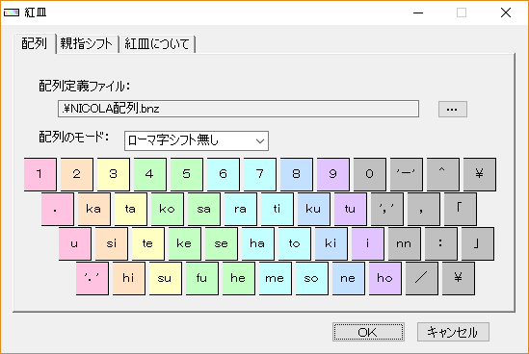

「…」ボタンをクリックすると、ファイル選択ダイアログが開き、配列定義ファイルを選択可能となります。

配列のモードのコンボボックスを選択することで、キー配列の表示が選択したモードに切り替わります。

３．２．親指シフトタブ

親指シフトに関する設定画面です。

・親指シフトキーのコンボボックスは、変換－無変換と無変換－空白が選択可能です。

　無変換－変換を選択した場合、無変換キーが左親指キー、変換キーが右親指キーです。

　無変換－空白を選択した場合、無変換キーが左親指キー、空白キーが右親指キーです。

・連続シフトのチェックポックスは、親指シフトキーの押下中に、連続してシフトモードの文字を入力するためのものです。推奨設定はオンです。

・零遅延モードのチェックポックスは、キー押下と共に遅延無く文字を出力する「零遅延モード」をオンするものであり、推奨設定はオンです。この零遅延モードは、親指の友Mk-2キーボードドライバ（聖人さま作）の機能を参考としました。

・単独打鍵は、ver0.1.0では無効に固定です。将来の拡張のために表示されています。

・キーリピートのチェックボックスは、無効に固定です。将来の拡張のために表示されています。

・文字と親指シフトの同時打鍵の割合は、20～80[%]の間で可変です。親指シフトキーの押下に対して文字キーの押下が重なったとき、この割合を満たしたならば同時打鍵となります。推奨値は40～60%です。

・文字と親指シフトの同時打鍵の判定時間は、10～400[mSEC]の間で可変です。NICOLA規格では、50～200[mSEC]が推奨されています。

推奨値は、連続シフトの場合で50[mSEC]、連続シフトしない場合で150[mSEC]です。

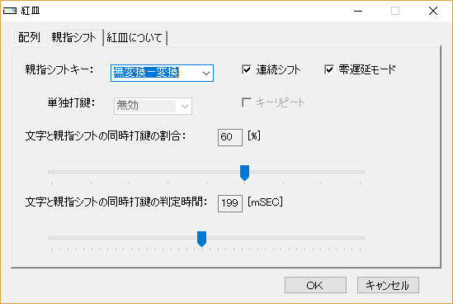

３．３．紅皿についてタブ

バージョン情報や紅皿の概要が書かれたタブです。

1. キー配列（デフォルト）

　紅皿は、やまぶきと同様に、ローマ字モード６面と、英数モード６面の全１２面のキーボードレイアウトを持っています。ローマ字モードは、ＩＭＥをローマ字入力のひらがな・全角カタカナ・半角カタカナに設定したときのモードであり、英数モードは、ＩＭＥを全角英数・半角英数・直接入力に設定したときのモードです。以下表に、各レイアウト名とシフト操作との関係を示します。

|  |  |
| --- | --- |
| レイアウト名 | シフト操作 |
| ローマ字シフト無し | シフト無し |
| ローマ字右親指シフト | 右親指キーと共に文字キー打鍵 |
| ローマ字左親指シフト | 左親指キーと共に文字キー打鍵 |
| ローマ字小指シフト | 小指シフト |
| ローマ字小指右親指シフト | 小指シフトした状態で、右親指キーと共に文字キー打鍵 |
| ローマ字小指左親指シフト | 小指シフトした状態で、右親指キーと共に文字キー打鍵 |
| 英数シフト無し | シフト無し |
| 英数右親指シフト | 右親指キーと共に文字キー打鍵 |
| 英数左親指シフト | 左親指キーと共に文字キー打鍵 |
| 英数小指シフト | 小指シフト |
| 英数小指右親指シフト | 小指シフトした状態で、右親指キーと共に文字キー打鍵 |
| 英数小指左親指シフト | 小指シフトした状態で、右親指キーと共に文字キー打鍵 |

４．１．ローマ字モード

ローマ字シフト無し

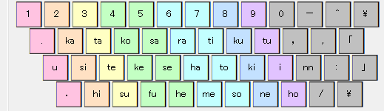

ローマ字右親指シフト

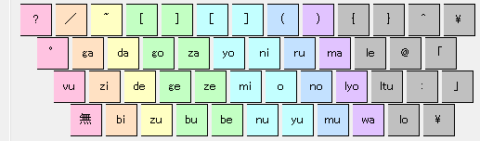

ローマ字左親指シフト

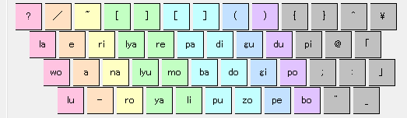

ローマ字小指シフト・ローマ字小指右親指シフト・ローマ字小指左親指シフト

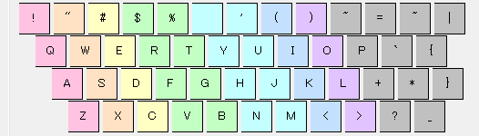

４．２．英数モード

英数シフト無し・英数右親指シフト・英数左親指シフト

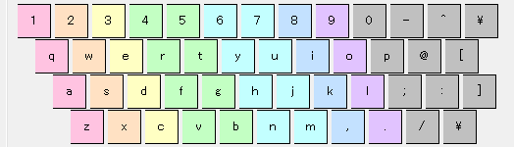

英数小指シフト・英数小指右親指シフト・英数小指左親指シフト



　　上記のレイアウトは、紅皿が読み込むキー配列ファイルによって変更することができます。

1. アンインストール方法

５．１．インストーラ版

タスクトレイの紅皿アイコンを右クリックして、Exitをクリックしてbenizaraを停止させます。そして、コントロールパネルの「プログラムのアンインストール」を選択し、Benizaraを削除してください。

５．２．実行ファイル版

タスクトレイの紅皿アイコンを右クリックして、Exitをクリックしてbenizaraを停止させます。そして、Benizara.exeが格納されたフォルダを削除してください。

1. 作者への連絡方法

Linkedin：https://www.linkedin.com/in/ken-ichiro-ayaki-965b2a8a/

Mail: kenichiro_ayaki@users.osdn.me

1. 配布ファイルとその構成

Benizara.exe ・・・ 紅皿の実行ファイルです。

Benizara.ini・・・紅皿の設定情報ファイルです。

NICOLA配列.bnz・・・NICOLA配列のファイルです。

Dvorak配列.bnz・・・Dvorak配列のファイルです。

NICOLA配列_仮名直接入力.bnz・・・タイプウェルで仮名文字を入力する際の配列です。

以上